Плесневые грибы и дрожжи
Признаки сравнения | Мукор (головчатая плесень, «белая» плесень) | Пеницилл (кистевик, «зеленая» или «голубая» плесень) | Дрожжи (пекарские, пивные, винные)
Субстрат (опорная и питательная среда)  Окраска плесени | Сапротроф.  Хлеб, ягоды, фрукты, конский навоз  Пушистый белый налет, который чернеет | Сапротроф.  Голубая- плоды цитрусовых  Зеленая- варенье и джемы | Сапротроф.  Сахаристые среды  С₆Н₁₂О₆ ^{дрожжи}  2С₂Н₅ОН + 2СО₂  (спиртовое брожение)
Строение | 2  1  1-спорангия  2-мицелий  Мицелий разветвленный одноклеточный, многоядерный. На концах разветвлений – спорангии, в которых образуются споры | 2  1  - Цепочки спор  - Мицелий  Мицелий -многоклеточный, гифы образуют кисточки со спорами | Не имеют мицелия. Тело- одиночная шаровидная или округлая клетка
Размножение | Бесполое:  - Участками мицелия  - Спорами | Бесполое:  - Участками мицелия  - спорами | Бесполое:  - почкование (при благоприятных условиях)  - спорами (при недостатке питательных веществ, избытке кислорода)  Половой процесс путем слияния клеток (при недостатке питания и избытке кислорода)
Значение | - порча продуктов, промышленных материалов  - заболевания человека и животных | - получение антибиотика пенициллина  - изготовление сыров  - порча продуктов, промышленных материалов | Хлебопечение, виноделие, пивоварение, в спиртовой промышленности
Лабораторная работа №3
Строение плесневых грибов на примере мукора (пеницилла)
Цель: изучить биологические особенности плесневых грибов
Материалы и оборудование: микроскоп, постоянные препараты плесневых грибов
Ход работы
1. Зарисуйте и подпишите части мукора и пеницилла:
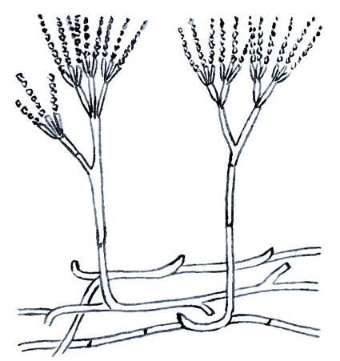
2
3
2
1
Рисунок 1. Мукор Рисунок 2. Пеницилл
1- ....
2- ....
3- ....
2. Заполните таблицу. Укажите особенности строения и жизнедеятельности представителей грибов.

объекты | Характеристики
 | Количество клеток в мицелии | Окраска мицелия | Место образования спор | Субстрат | Способ питания
Мукор
Пеницилл

Вывод: В чем заключается сходство и отличия между плесневыми грибами мукором и пенициллом?
3. Выберите верные утверждения:
- В грибной клетке есть ядро;
- Запасным веществом у грибов является крахмал;
- Грибы вырастают только до определенного размера;
- Грибы питаются готовыми органическими веществами;
- Грибы сами создают органическое вещество в процессе фотосинтеза, у них есть хлорофилл и пластиды;
- Грибная клетка имеет хитиновую клеточную стенку;
- Грибная клетка не имеет клеточной стенки;
- Запасным веществом у грибов является гликоген;
- Грибы обладают неограниченным ростом;
- Грибы это необычайные растения;
- Грибная клетка имеет клеточную стенку из целлюлозы.
- Грибы могут жить в почве, в воде, на синтетических материалах на других грибах, внутри растений и животных.
4. В 1999 году журнал «Тайм» назвал Флеминга одним из ста самых важных людей XX века за его открытие пенициллина и сообщил: «Это открытие изменит ход истории». Почему?

